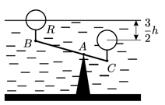
Задача 1.
К рычагу, закреплённому па дне водоёма, прикреплены на нитях два сферических поплавка радиусом R (см. рисунок). В случае, если рычаг удерживать в горизонтальном положении, центры поплавков расположены на глубине h > R. На каких глубинах будут расположены центры поплавков, если отпустить рычаг и дождаться установления равновесия? Массами поплавков и рычага пренебречь. Концы рычага в положении равновесия не касаются дна, АВ : АС = 2:1. Считать, что АС > h.

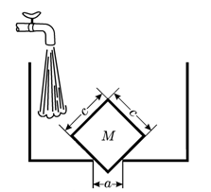
Задача 2.
В горизонтальном дне сосуда имеется прямоугольное отверстие с размерами а × b. Его закрыли прямоугольным параллелепипедом со сторонами b × с × с так, что одна из диагоналей грани с × с вертикальна (вид сбоку показан на рисунке). В сосуд медленно наливают жидкость плотностью ρ. Какова должна быть масса параллелепипеда M, чтобы он не всплывал при любом уровне воды?
Силами трения и поверхностного натяжения пренебречь.

Задача 3.
Электрическая цепь, изображённая на левом рисунке, состоит из источника постоянного напряжения U = 3 В. миллиамперметра с очень маленьким внутренним сопротивлением, четырёх постоянных резисторов и одного переменного. На правом рисунке приведён график зависимости показаний миллиамперметра от величины сопротивления переменного резистора R. Найдите величины сопротивлений постоянных резисторов R₁ и R₂.
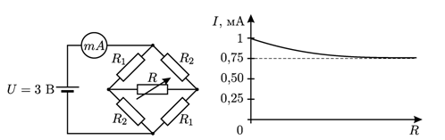
Задача 4.
Не дождавшись автобуса, пешеход пошёл пешком к следующей автобусной остановке, павильон которой был виден вдали. Через некоторое время он обнаружил, что кажущаяся высота этого павильона в k = 1.5 раза меньше кажущейся высоты павильона, от которого он отошёл. Пройдя ещё L = 100 метров, пешеход заметил, что, наоборот, павильон впереди кажется ему в k = 1.5 раза выше павильона позади. Найдите расстояние между остановками. Считайте, что кажущийся размер предмета обратно пропорционален расстоянию до него. Остановочные павильоны одинаковы, пешеход идёт по соединяющей их прямой.

Задача 5.
В кастрюлю поместили воду и лед при температуре t₀ = 0 °С и закрыли ее крышкой. Массы воды и льда одинаковы. Через время τ = 2 ч 40 мин весь лед растаял.
1. Через какое время температура воды повысится на 1 °С?
2. Какое время потребуется, чтобы вода нагрелась от 20 °С до 21 °С?
Температура воздуха в комнате t_{k} = 25 °С. Удельная теплоемкость воды c = 4200 Дж/(кг • К). Удельная теплота плавления льда λ = 3,2·10⁵ Дж/кг.

Задача 6.
Резистор, сопротивление которого постоянно, и реостат подсоединены к источнику постоянного напряжения U (рис.). При силе тока в цепи I₁ = 2 А на реостате выделяется мощность Р₁ = 48 Вт, а при силе тока I₂ = 5 А на нем выделяется мощность Р₂ = 30 Вт.
1. Определите напряжение источника и сопротивление резистора.
2. Найдите силу тока в цепи, когда сопротивление реостата равно нулю.
3. Найдите максимальную мощность, которая может выделиться на реостате. Чему равно сопротивление R_{m} реостата в этом случае?

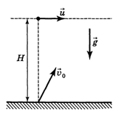
Задача 7.
Птица летит горизонтально на высоте Н с постоянной скоростью U (рис.). Плохой мальчик из 9 класса замечает птицу в момент, когда она находится в точности над его головой, и сразу же стреляет из рогатки. Какой должна быть скорость U птицы, чтобы мальчик никак не смог попасть в нее? Максимальная скорость вылета камня равна υ₀. Сопротивлением воздуха пренебречь.

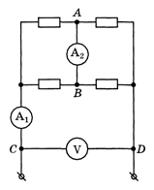
Задача 8.
В цепи, которая изображена на рисунке, амперметр A₂ показывает силу тока 2А. Найдите показание амперметра А₁, если известно, что резисторы имеют сопротивления 1 Ом, 2 Ом, 3 Ом и 4 Ом, а вольтметр V показывает напряжение 10 В. Все приборы считать идеальными.

Задача 9.
На открытой площадке находятся три одинаковые банки со льдом, в которые помешены одинаковые электрические нагревательные элементы. В некоторый момент эти элементы включают в три разные розетки с напряжениями U₁ = 380 В, U₂ = 220 В и U₃ = 127 В. В первой банке весь лед растаял за t₁ ₌ 2 мин, а во второй - за t₂ = 10 мин. За какое время t₃ растает весь лед в третьей банке? Начальная температура льда во всех банках 0 °С. Сопротивление нагревательного элемента не зависит от силы протекающего тока. Считайте, что в любой момент времени температура внутри каждой банки одинакова по всему объему. '

Задача 10.
Два плоских зеркала З₁, и З₂, каждое из которых имеет форму квадрата со стороной а, сложены под прямым углом. Точечный источник света S располагается на расстоянии а от каждого из зеркал (схема опыта приведена на рис.). Заштрихуйте области, находясь в которых наблюдатель сможет увидеть ровно n изображений источника S; принять n = 0, 1, 2, 3, 4, 5.
